- КРАТКИЙ ОБЗОР РЫНКА ПРОДУКЦИИ

Диетологи считают, что за лето каждому человеку нужно съесть не менее 30-35 килограммов различных ягод, и еще около 15-20 кг в период осень-зима-весна.
К сожалению, большинству россиян такой рацион недоступен.
Рынок свежих ягод в России, в условиях неопределенности потребительского розничного сегмента по платежеспособному фактору показывает хорошую динамику и увеличение объема рынка. Согласно данным исследования «Рынок свежих ягод в России: исследование и прогноз до 2023 года», подготовленного маркетинговым агентством ROIF Expert в 2019 году, основными тенденциями рынка свежих ягод в России по итогам 2018 года стали следующие.
Рост объемов сбора ягод.
Общий показатель объемности сбора ягод отражает положительную динамику, по результатам 2018 года сбор ягод в России показал прирост в 1,3% к уровню 2017 года, тем самым преломив отрицательный тренд предыдущего периода, характеризовавшегося падением показателя валового сбора ягод в значении 5,8%.
Стабильность структуры сбора ягод.
Структура сбора ягод по укрупненным категориям характеризуется доминированием садовых ягод, на данную категорию приходится 65-68% в зависимости от рассматриваемого периода, остальная часть представлена дикорастущими ягодами. В детальной оценке категории садовых ягод преобладающий долевой эквивалент приходится на смородину, далее в порядке убывания идут клубника и малина, суммарно на эти три вида приходится 92-94%.
Стабильность товарных потоков.
Рассматривая структуру товарных потоков(направление отгрузок) ягод на рынке России, следует обратить внимание на тот факт, что долевой показатель экспортных отгрузок ягод остается достаточно незначительным. По результатам прошлого года соотношение поставок ягод на экспорт и на рынок РФ в составило 1/99% соответственно.
Рост объема импорта ягод.
Рост импортных поставок ягод на российский рынок составил 8% в оценке физических показателей и 45% по стоимости. По итогам года, совокупный импорт ягод на рынок составил более 0,1 млрд. $. Текущие параметры рынка позволяют судить продолжение тенденции роста импорта ягод.
Наращивание экспорта ягод.
Наращивание объемов экспортных поставок свежих ягод составило показатель в 43% в оценке физических показателей и 9% в стоимостной оценке. По результатам 2018 года суммарный экспорт свежих ягод на рынки зарубежья составил 0,5 млн. $, текущие параметры объемов экспортных поставок свежих ягод также демонстрируют положительный тренд.
Увеличение объема рынка свежих ягод.
По результатам прошлого года объем российского рынка ягод показал увеличение в значении показателя 1,5% в сравнении с уровнем объема рынка ягод в 2017 году. Структура потребления свежих ягод на российском рынке остается стабильной и характеризуется преобладанием дикорастущих ягод, смородины и клубники, совокупно на эти три ягоды приходится более 75% рынка.
На каждого россиянина приходится около 1,4 кг свежей клубники отечественного производства в год, причем более 90% ягод выращивается в личных хозяйствах населения, в чем и заключается парадокс российского клубничного рынка. В России, несмотря на всенародную любовь к клубнике, на нее приходится всего лишь четвертая часть ягодного рынка, а пальму первенства держит смородина, черная и красная.

Структура валового сбора свежих ягод в России, %

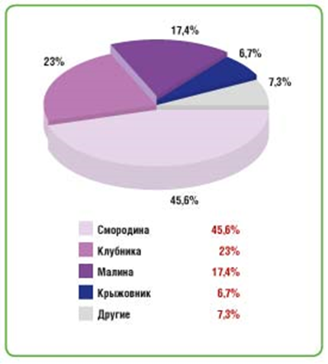
На доступность и наличие свежих ягод в розничной торговле самым непосредственным образом влияет работа местных производителей. До недавних пор основной поток свежей товарной клубники в России обеспечивал Краснодарский край и Адыгея. 5 последних лет идет постепенное перераспределение регионов товарного выращивания клубники с юга на север и на восток. Значительная часть новых клубничных проектов, использующих инновационные агротехнологии, успешно стартовала и стартует в Центрально-Черноземном регионе РФ: Тамбовской, Воронежской, Белгородской областях.
На данный момент население России тратит в среднем до 2,2% своего дохода на потребление фруктов и ягод, о чем говорят официальные данные. По данным выборочного обследования населения статистическими службами, чем обеспеченней группа населения - тем меньше эта доля.
В среднем жители России потребляют около 70 кг плодово-ягодной продукции в год из расчета на одного потребителя и около 60 кг из расчета на душу населения. Этот показатель в среднем более чем в 2 раза ниже, чем в европейских странах. При этом и в самой России средний объем потребления фруктов и ягод разнится по регионам. Россияне тратят на фрукты и ягоды в среднем от 200 до 600 рублей в месяц, в зависимости от региона.
Как уже было отмечено, около 2% своего дохода граждане тратят на фрукты и ягоды, однако эта цифра тоже разнится в зависимости от региона проживания: минимум приходится на Центральный федеральный округ - 1,8% от дохода, максимум – на Северо-Кавказский - 2,6% от дохода.
Что касается ценовых тенденций на рынке свежих фруктов и ягод, то здесь стоит отметить явную тенденцию удорожания всех видов данной продукции с каждым годом.
Главной особенностью ценообразования является сезонность: в сезон естественного созревания фруктов, как правило, потребительские цены на них снижаются, далее, когда на рынке остаются только тепличные, специально выращиваемые фрукты, где они выращиваются круглогодично, – цены сильно вырастают.
Отечественные производители пытаются налаживать свое производство и конкурировать с импортным товаром, но это у них не всегда получается. Это связано с объективными сложностями ведения бизнеса в сфере сельского хозяйства, низкой рентабельности такого производства, сложностью и неотлаженностью сбыта и т. д.
Свои коррективы в ситуацию на рынке неизменно вносит погода, которая в последние годы даже на территории южных регионов очень нестабильная, сложно поддается прогнозам. Площади плодово-ягодных посадок с каждым годом сокращаются, причем процент убранных площадей также не добавляет оптимизма.
В целом прогнозировать состояние рынка на ближайший период достаточно сложно, так как на рынок влияет слишком много факторов.
В отличие от России, за рубежом подавляющая часть ягод относится к промышленно культивируемым, а не выращенным на дачных участках или тем более диким.
Самой популярной ягодой давно стала клубника, или, вернее, клубника садовая. На ее долю, в мировом производстве приходится 68%.
По результатам 2018 года суммарный экспорт свежих ягод на рынки зарубежья составил 0,5 млн. $, текущие параметры объемов экспортных поставок свежих ягод также демонстрируют положительный тренд.

Структура валового сбора свежих ягод в мире, %

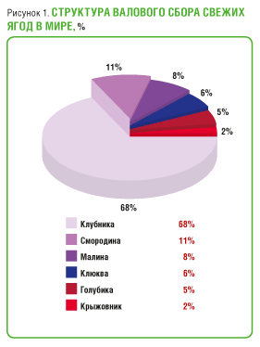
Второе место в мировом рейтинге занимает смородина, третье – малина.
Клубника садовая (Fragaria spp.) является одной из наиболее значимых культур в мировом ягодоводстве. Высокий адаптивный потенциал рода клубники позволяет выращивать ее в регионах с различным климатом. В настоящее время клубника культивируется в промышленных масштабах практически во всем мире - странах Европы, Азии, Америки, Африки, Австралии. К несомненным достоинствам этой культуры следует отнести высокую рентабельность ее возделывания, вызревание в ранние сроки и десертный вкус ягод.
Экономическая значимость клубники обуславливает увеличение объема производства этой культуры. Современные производители большое внимание уделяют сортам интенсивного типа - высокопродуктивным и скороплодным, способным обеспечить гарантированный урожай ягод высокого качества.
Мировой рынок свежей клубники садовой сейчас оценивается более чем в 4 млн тонн ягод в год.

Динамика мирового производства свежей клубники, тыс.тонн / год

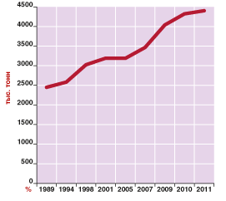

В мировом производстве свежей клубники, согласно данным Faostat года лидируют США, Турция, Испания, Египет, Корея и Мексика. Фактически треть мирового рынка принадлежит промышленным плантациям и фермерам США, которые выращивают около 1,3 млн тонн клубники для потребления в свежем виде ежегодно.

Структура мирового производства свежей клубники садовой, %
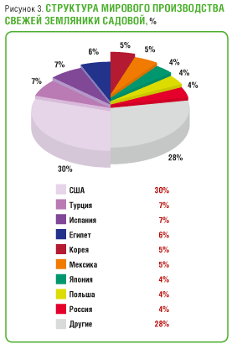
Доли других стран-лидеров значительно скромнее и составили 5–7% у каждой.
В абсолютном значении по объемам выращивания клубники значительную роль играет Китай, однако большая часть из производимых там ягод (1,35 млн тонн в год) идет на промышленную переработку и в свежем виде до конечных потребителей не доходит. В США объем ягод, отправляемых на промышленную переработку, немногим больше объема ягод для потребления в свежем виде, в то время как совокупный объем американского производства достигает 2,9 млн тонн в год.

